Intelligent Information Management

Quick Reference guide
Διαδικασία 0.1
0.1 Εφαρμογή διαχείρισης Μελών Μονάδας

Πίνακας περιεχομένων
1. Εμφάνιση εφαρμογής 3
2. Ορισμός επιπέδου πρόσβασης Χρήστη 4
3. Ορισμός - αφαίρεση δυνατότητας χρήστη για ανάρτηση (όπου εφαρμόζεται) 5

Εμφάνιση εφαρμογής
Η εφαρμογή εκκινεί μόνο από τους διαχειριστές μονάδων ή διαχειριστές συστήματος μέσα από την καρτέλα «Εργαλεία» του Desktop Client.
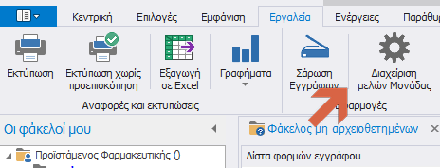

Εμφανίζεται το περιβάλλον της εφαρμογής
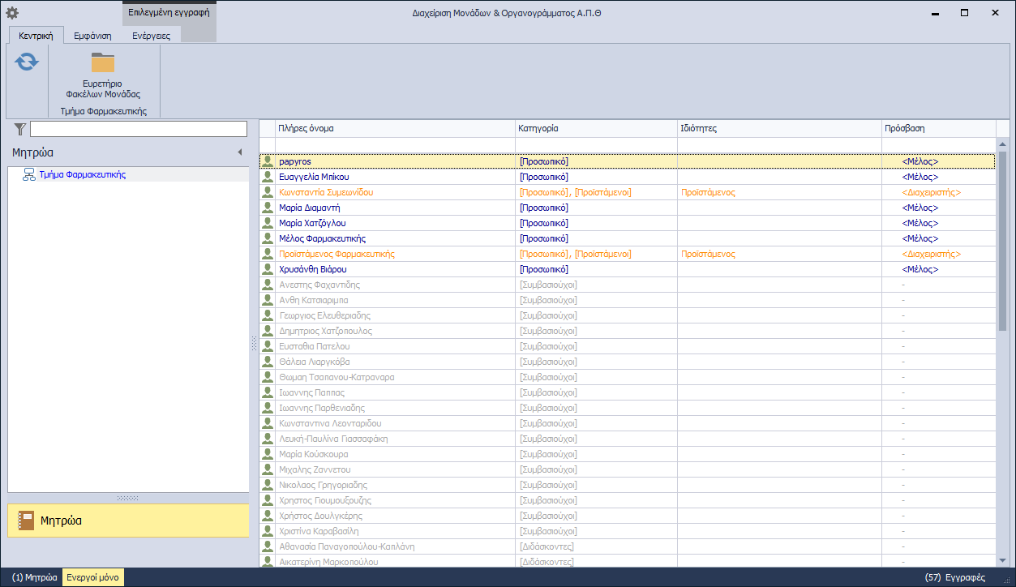

Ορισμός επιπέδου πρόσβασης Χρήστη
Για κάθε χρήστη είναι δυνατός ο ορισμός του στα παρακάτω επίπεδα
- Διαχειριστής
- Μέλος
- Ανάγνωση μόνο
- Καμία πρόσβαση
Επιλέγοντας το χρήστη από τη λίστα και πιέζοντας το αντίστοιχο πλήκτρο στην καρτέλα «Ενέργειες»
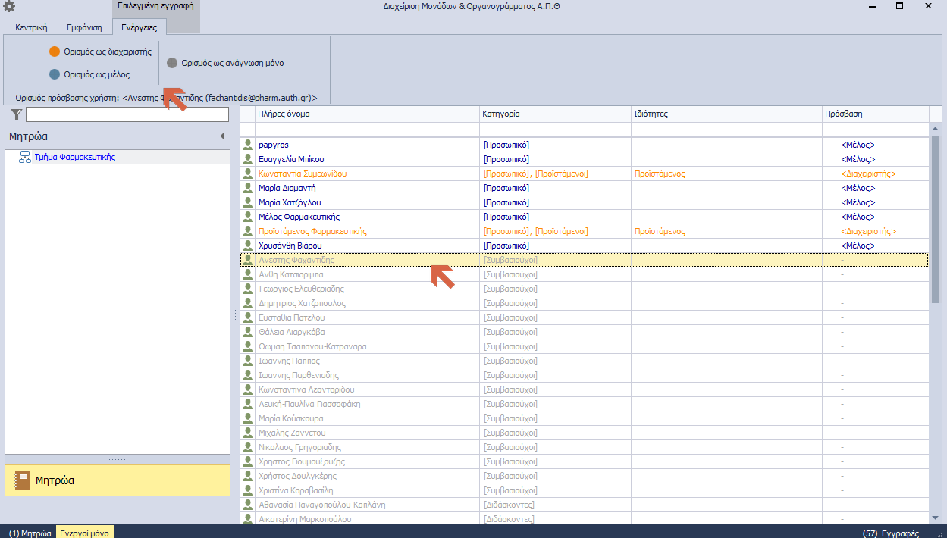

Ορισμός - αφαίρεση δυνατότητας χρήστη για ανάρτηση (όπου εφαρμόζεται)
Ο ορισμός πραγματοποιείται επιλέγοντας το χρήστη με επίπεδο πρόσβασης «Μέλος» από τη λίστα και πιέζοντας το αντίστοιχο πλήκτρο στην καρτέλα «Ενέργειες»

